Формула красоты

Базовый уровень
1) Оранжевую краску можно получить, смешав 11 частей желтой краски и 9 частей красной краски. Фред хочет сделать 40 литров оранжевой краски. Сколько красной краски понадобиться Фреду?
2) В школу берут учителей в соответствии с количеством детей в соотношении 1:23.
(a) Если в школе учатся 1100 детей, то сколько нужно учителей?
(b) Если в школе работают 17 учителей, со сколькими детьми они могут заниматься?

3) Начертите все оси симметрии, которые можно увидеть на этих дорожных знаках.
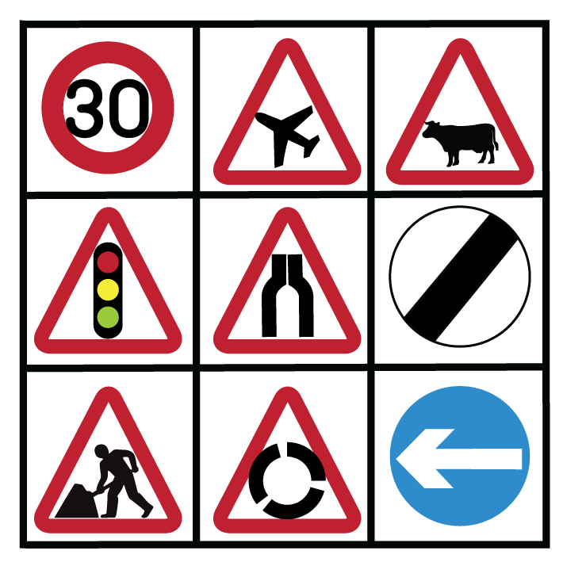
4) Нарисуйте зеркальное отражение относительно пунктирной линии. 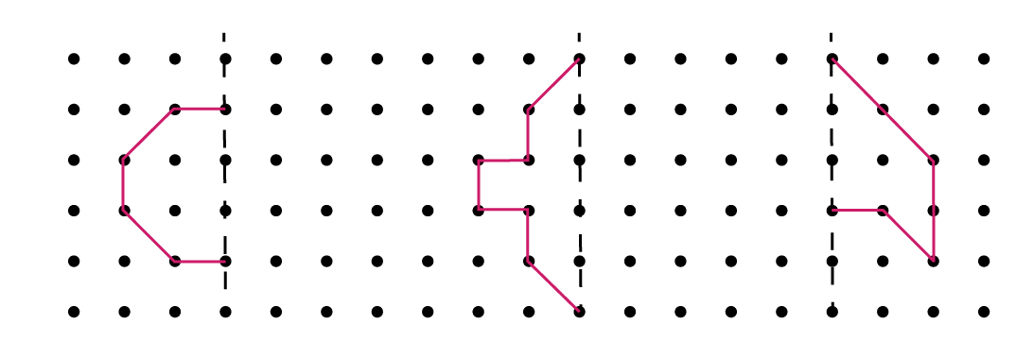
5) В приведенном ниже графике ось Y является осью симметрии. Найдите координаты точки B и точки D.
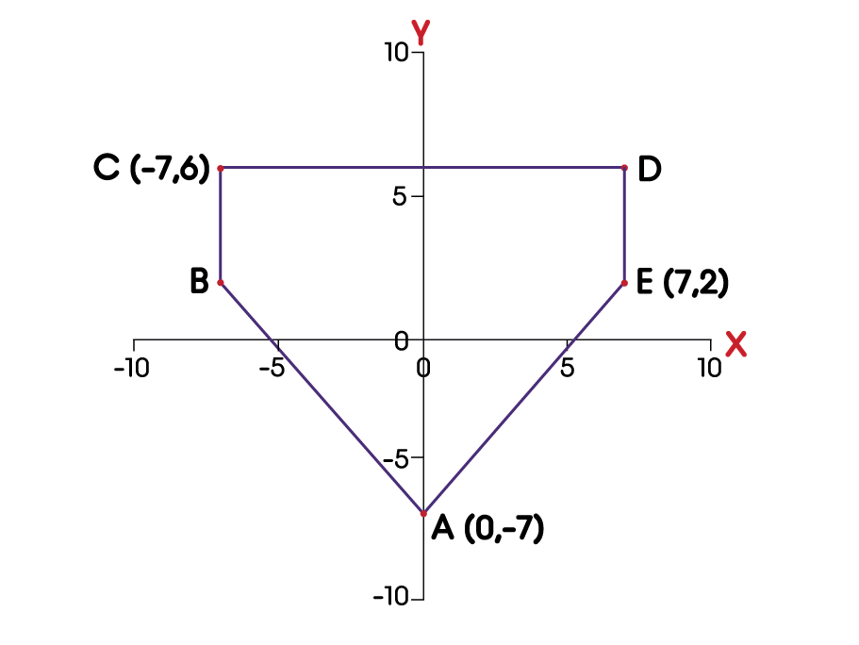

Средний уровень
1) В школу берут учителей в соответствии с количеством детей в соотношении 1:23.
(a) Если в школе учатся 1100 детей, то сколько нужно учителей?
(b) Если в школе работают 17 учителей, со сколькими детьми они могут заниматься?

2) Сократите следующие отношения:
a) 36:40 b) 6мм:3см c) 2,5м:6м

3) Выразите следующие отношения в виде 1:n.
a) 3:18 b) 4:10 c) 4:31 d) 4:15

4) Размеры комнаты такие: длина 12 м и ширина 8 м. Чему равно отношение:
a) его длины к ширине? b) его ширины к длине?

5) В приведенном ниже графике, отобразите треугольник относительно оси х и оси у.
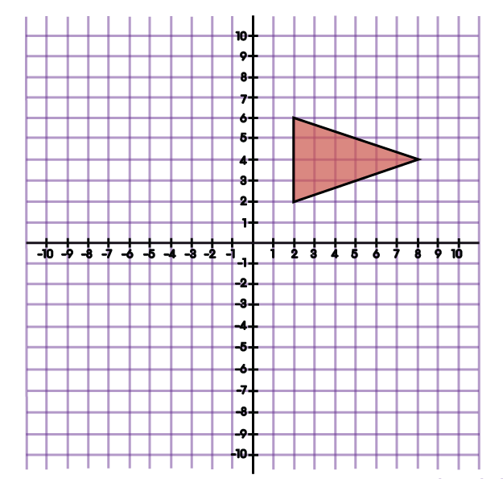
6) На графике ниже, поверните треугольник на 90° по часовой стрелке, а затем поверните полученный треугольник на 180° по часовой стрелке относительно начала координат (0,0).
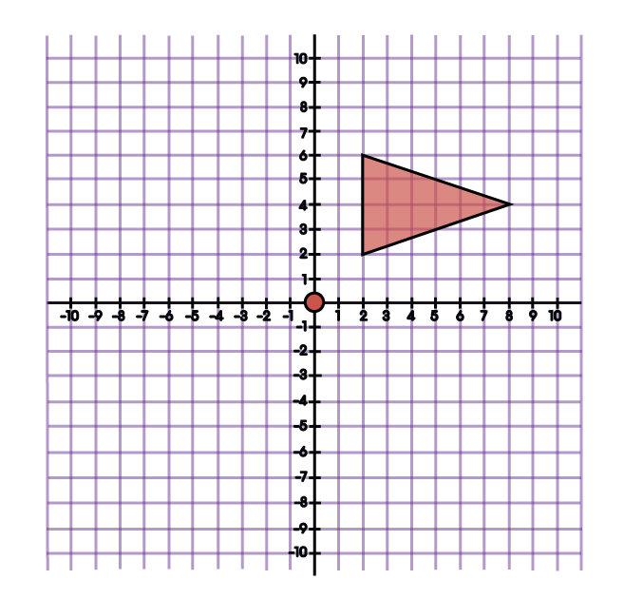

Углубленный уровень

1) Выразите следующие отношения в виде 1: n.
a) 3:18 b) 4:10 c) 4:31 d) 4:15

2) Размеры комнаты такие: длина 12 м и ширина 8 м. Чему равно отношение:
a) его длины к ширине? b) его ширины к длине?

3) В приведенном ниже графике, отобразите треугольник относительно оси х и оси у.
4) На графике ниже, поверните треугольник на 90° по часовой стрелке, а затем поверните полученный треугольник на 180° по часовой стрелке относительно начала координат (0,0).
5) В каждом из приведенных ниже графиков треугольник А'В'С’ получается параллельным переносом треугольника АВС. Как изменились координаты изначального треугольника?
a)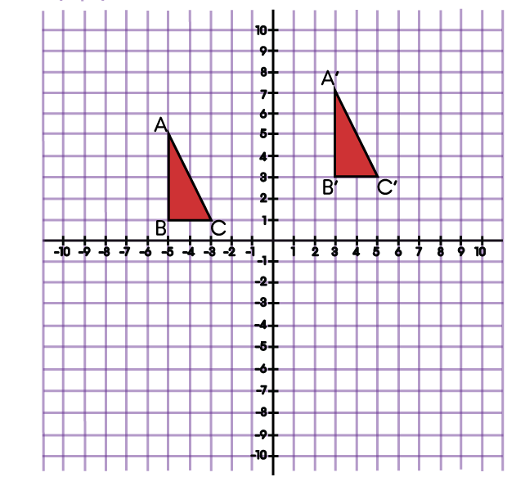 b)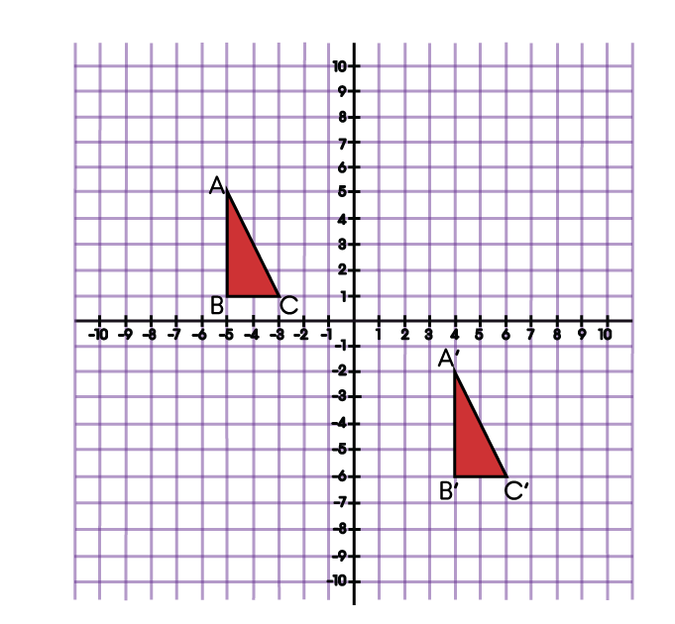

Ответы
Базовый уровень
1) 18 литров
2) а) 48 б) 391
3)
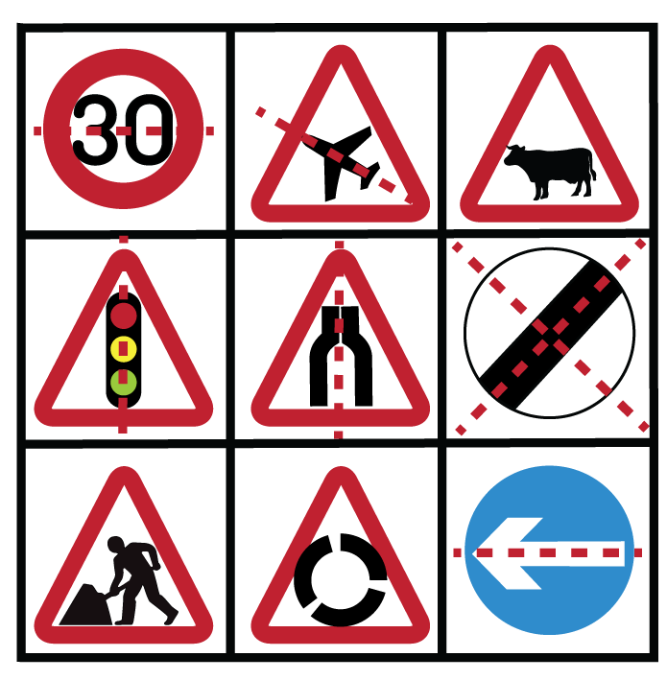

4)
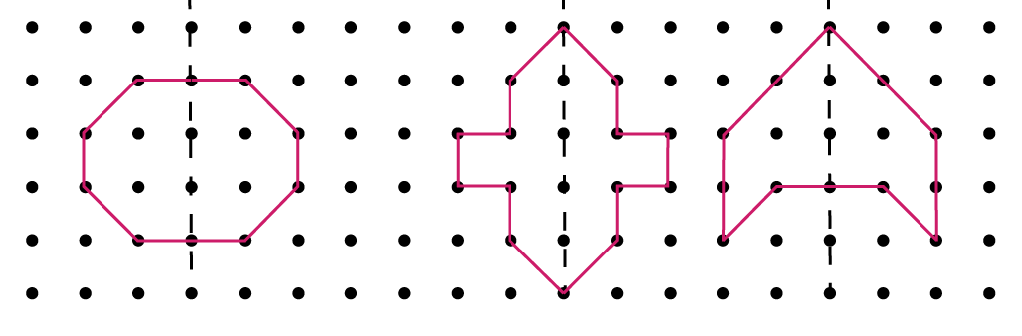
5) Точка B (-7, 2); точка D (7, 6).

Средний уровень
1) a) 48 b) 391
2) а) 9:10 b) 1:05 c) 5:12
3) а) 1:06 b) 1:2,5 c) 1:7,75 d) 1:3,75
4) а) 3:02 b) 2:03

5)
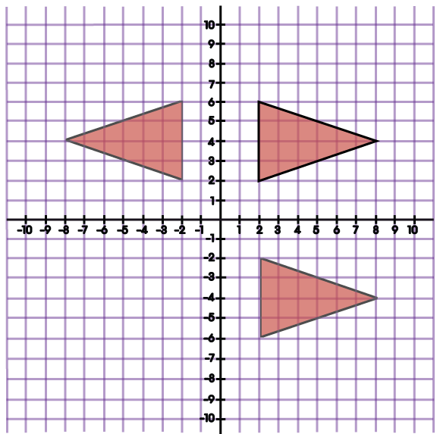
6)

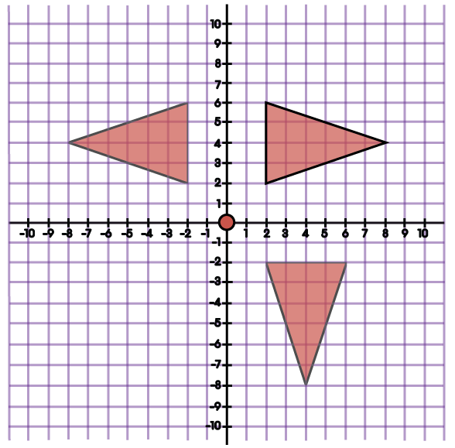

Углубленный уровень
1) a) 1:06 b) 1:2,5 c) 1:7,75 d) 1:3,75
2) a) 3:02 b) 2:03

3)

4)

5) a) (8; 2) b) (9; -9)

